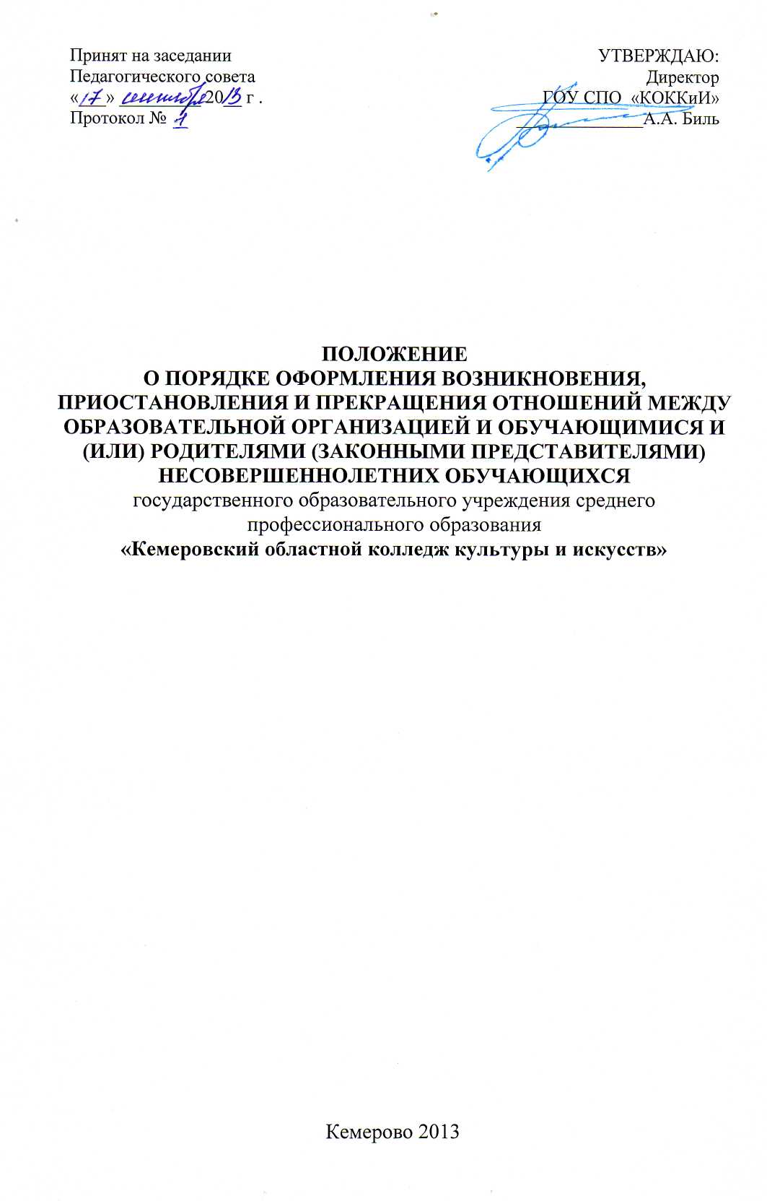
- Нормативные документы

Положение разработано в соответствии с:
• Федеральным законом «Об образовании в Российской Федерации» от 29.12.2012 г., № 273-ФЗ.

2. Общие положения

  - Настоящее положение определяет порядок оформления возникновения, приостановления или прекращения отношений между образовательной организацией и (или) родителями (законными представителями) несовершеннолетних обучающихся.
  - Основанием возникновения образовательных отношений является распорядительный акт организации, осуществляющий образовательную деятельность, о приеме лица на обучение в эту организацию.
  - Права и обязанности обучающегося, предусмотренные законодательством об образовании и локальными нормативными актами организации, осуществляющей образовательную деятельность, возникают у лица, принятого на обучение, с даты, указанной в распорядительном акте о приеме лица на обучение.
  - В договоре об образовании, заключаемом при приеме на обучение за счет средств физического и (или) юридического лица (далее - договор об оказании платных образовательных услуг), указываются полная стоимость платных образовательных услуг и порядок их оплаты. Увеличение стоимости платных образовательных услуг после заключения такого договора не допускается, за исключением увеличения стоимости указанных услуг с учетом уровня инфляции, предусмотренного основными характеристиками федерального бюджета на очередной финансовый год и плановый период.
  - Сведения, указанные в договоре об оказании платных образовательных услуг, должны соответствовать информации, размещенной на официальном сайте образовательной организации в сети «Интернет» на дату заключения договора.
  - Организация, осуществляющая образовательную деятельность, вправе снизить стоимость платных образовательных услуг по договору об оказании платных образовательных услуг с учетом покрытия недостающей стоимости платных образовательных услуг за счет собственных средств этой организации, в том числе средств, полученных от приносящей доход деятельности, добровольных пожертвований и целевых взносов физических и (или) юридических лиц. Основания и порядок снижения стоимости платных образовательных услуг устанавливаются локальным нормативным актом и доводятся до сведения обучающихся.
  - Договор об образовании не может содержать условия, которые ограничивают права лиц, имеющих право на получение образования определенных уровня и направленности и подавших заявления о приеме на обучение (далее - поступающие), и обучающихся или снижают уровень предоставления им гарантий по сравнению с условиями, установленными законодательством об образовании. Если условия, ограничивающие права поступающих и обучающихся или снижающие уровень предоставления им гарантий, включены в договор, такие условия не подлежат применению.
  - Наряду с установленными статьей 61 Федерального закона «Об образовании в Российской Федерации» основаниями прекращения образовательных отношений по инициативе организации, осуществляющей образовательную деятельность, договор об оказании платных образовательных услуг может быть расторгнут в одностороннем порядке этой организацией в случае просрочки оплаты стоимости платных образовательных услуг, а также в случае, если надлежащее исполнение обязательства по оказанию платных образовательных услуг стало невозможным вследствие действий (бездействия) обучающегося.
  - Основания расторжения в одностороннем порядке организацией, осуществляющей образовательную деятельность, договора об оказании платных образовательных услуг указываются в договоре.
  - Правила оказания платных образовательных услуг утверждаются Правительством Российской Федерации.
  - Примерные формы договоров об образовании утверждаются федеральным органом исполнительной власти, осуществляющим функции по выработке государственной политики и нормативно-правовому регулированию в сфере образования.
  - Прием на обучение в организацию, осуществляющую образовательную деятельность, проводится на принципах равных условий приема для всех поступающих, за исключением лиц, которым в соответствии с настоящим Федеральным законом предоставлены особые права (преимущества) при приеме на обучение.
  - Организация, осуществляющая образовательную деятельность, обязана ознакомить поступающего и (или) его родителей (законных представителей) со своим уставом, с лицензией на осуществление образовательной деятельности, со свидетельством о государственной аккредитации, с образовательными программами и другими документами, регламентирующими организацию и осуществление образовательной деятельности, права и обязанности обучающихся. При проведении приема на конкурсной основе поступающему предоставляется также информация о проводимом конкурсе и об итогах его проведения.
2.16. Прием на обучение по образовательным программам среднего профессионального образования за счет бюджета субъекта Российской Федерации проводится на общедоступной основе.
  - Прием на обучение по дополнительным образовательным программам, а также на места с оплатой стоимости обучения физическими и (или) юридическими лицами проводится на условиях, определяемых локальными нормативными актами таких организаций в соответствии с законодательством Российской Федерации.
2.18. Условиями приема на обучение по основным профессиональным образовательным программам должны быть гарантированы соблюдение права на образование и зачисление из числа поступающих, имеющих соответствующий уровень образования, наиболее способных и подготовленных к освоению образовательной программы соответствующего уровня и соответствующей направленности лиц.
  - Образовательные отношения изменяются в случае изменения условий получения обучающимся образования по конкретной основной или дополнительной образовательной программе, повлекшего за собой изменение взаимных прав и обязанностей обучающегося и организации, осуществляющей образовательную деятельность.
  - Образовательные отношения могут быть изменены как по инициативе обучающегося (родителей (законных представителей) несовершеннолетнего обучающегося) по его заявлению в письменной форме, так и по инициативе организации, осуществляющей образовательную деятельность.
  - Основанием для изменения образовательных отношений является распорядительный акт организации, осуществляющей образовательную деятельность, изданный руководителем этой организации или уполномоченным им лицом. Если с обучающимся (родителями (законными представителями) несовершеннолетнего обучающегося) заключен договор об образовании, распорядительный акт издается на основании внесения соответствующих изменений в такой договор.
  - Права и обязанности обучающегося, предусмотренные законодательством об образовании и локальными нормативными актами организации, осуществляющей образовательную деятельность, изменяются с даты издания распорядительного акта или с иной указанной в нем даты.
  - Образовательные отношения прекращаются в связи с отчислением обучающегося из организации, осуществляющей образовательную деятельность:
1) в связи с получением образования (завершением обучения);
2) досрочно по основаниям, установленным частью 2 статьи 61 Федерального закона «Об образовании в Российской Федерации».
2.24. Образовательные отношения могут быть прекращены досрочно в следующих случаях:
1) по инициативе обучающегося или родителей (законных представителей) несовершеннолетнего обучающегося, в том числе в случае перевода обучающегося для продолжения освоения образовательной программы в другую организацию, осуществляющую образовательную деятельность;
2) по инициативе организации, осуществляющей образовательную деятельность, в случае применения к обучающемуся, достигшему возраста пятнадцати лет, отчисления как меры дисциплинарного взыскания, в случае невыполнения обучающимся по профессиональной образовательной программе обязанностей по добросовестному освоению такой образовательной программы и выполнению учебного плана, а также в случае установления нарушения порядка приема в образовательную организацию, повлекшего по вине обучающегося его незаконное зачисление в образовательную организацию;
3) по обстоятельствам, не зависящим от воли обучающегося или родителей (законных представителей) несовершеннолетнего обучающегося и организации, осуществляющей образовательную деятельность, в том числе в случае ликвидации организации, осуществляющей образовательную деятельность.
2.25. Досрочное прекращение образовательных отношений по инициативе обучающегося или родителей (законных представителей) несовершеннолетнего обучающегося не влечет за собой возникновение каких-либо дополнительных, в том числе материальных, обязательств указанного обучающегося перед организацией, осуществляющей образовательную деятельность.
  - Основанием для прекращения образовательных отношений является распорядительный акт организации, осуществляющей образовательную деятельность, об отчислении обучающегося из этой организации. Если с обучающимся или родителями (законными представителями) несовершеннолетнего обучающегося заключен договор об оказании платных образовательных услуг, при досрочном прекращении образовательных отношений такой договор расторгается на основании распорядительного акта организации, осуществляющей образовательную деятельность, об отчислении обучающегося из этой организации. Права и обязанности обучающегося, предусмотренные законодательством об образовании и локальными нормативными актами организации, осуществляющей образовательную деятельность, прекращаются с даты его отчисления из организации, осуществляющей образовательную деятельность.
  - При досрочном прекращении образовательных отношений организация, осуществляющая образовательную деятельность, в трехдневный срок после издания распорядительного акта об отчислении обучающегося выдает лицу, отчисленному из этой организации, справку об обучении в соответствии с частью 12 статьи 60 Федерального закона «Об образовании в Российской Федерации».
  - Лицо, отчисленное из организации, осуществляющей образовательную деятельность, по инициативе обучающегося до завершения освоения основной профессиональной образовательной программы, имеет право на восстановление для обучения в этой организации в течение пяти лет после отчисления из нее при наличии в ней свободных мест и с сохранением прежних условий обучения, но не ранее завершения учебного года (семестра), в котором указанное лицо было отчислено.
  - Порядок и условия восстановления в организации, осуществляющей образовательную деятельность, обучающегося, отчисленного по инициативе этой организации, определяются локальным нормативным актом этой организации.

